ОБЩЕСТВО С ОГРАНИЧЕННОЙ ОТВЕТСТВЕННОСТЬЮ
«ПРОЕКТНОЕ АГЕНТСТВО РЕЗУЛЬТАНТ»

государственная информационная система промышленности (ГИСП)
СЕРВИС «НАВИГАТОР МЕР ПОДДЕРЖКИ»
РУКОВОДСТВО ПОЛЬЗОВАТЕЛЯ
(в части интерфейсов для координаторов мер поддержки)
на 29 листах
Москва 2023
аннотация

Настоящий документ является частью руководства пользователя сервиса «Навигатор мер поддержки», которая описывает пользовательские интерфейсы для координаторов мер поддержки.

СОДЕРЖАНИЕ
1. Описание операций 191
1.1. Пользователь - Координатор мер поддержки 191
1.1.1. Страница поиска мер поддержки административной части сервиса 191
1.1.2. Карточка меры поддержки административной части сервиса 192
1.2. Пользователь - Супер-координатор мер поддержки 214
1.2.1. Вкладка «Настройка карточки», раздел «Координатор меры» 214
2. Аварийные ситуации 215
Перечень сокращений
Сокращение | Описание
Блок [полей] | Набор расположенных рядом полей карточки меры поддержки, сгруппированных по смыслу и объединенных под общим заголовок
Веб-браузер | Прикладное программное обеспечение для просмотра веб-страниц, содержания веб-документов, компьютерных файлов и их каталогов; управления веб-приложениями
ГИС | Государственная информационная система
ГИСП, система | Государственная информационная система промышленности
КБК | Код бюджетной классификации
Координатор | Пользователь с ролью координатора мер поддержки в новой версии сервиса «Навигатор мер поддержки», осуществляющий администрирование карточек мер поддержки в рамках предоставленного ему доступа
Минпромторг России | Министерство промышленности и торговли Российской Федерации
МПТ | Минпромторг России
МСП | Малые и средние предприятия
НПА | Нормативно-правовой акт
ОКВЭД | Общероссийский классификатор видов экономической деятельности
ПО | Программное обеспечение
Раздел [карточки меры поддержки] | Логически обособленная часть внутри одной вкладки административного интерфейса карточки меры поддержки. Перечень разделов в каждой вкладке представлен в виде вертикального меню в правой части страницы карточки.
РОИВ | Региональный орган исполнительной власти
РФ | Российская Федерация
Супер-координатор | Пользователь с ролью супер-координатора мер поддержки в новой версии сервиса «Навигатор мер поддержки», имеющий полный доступ ко всем карточкам мер поддержки
ФЗ | Федеральный закон
ФОИВ | Федеральный орган исполнительной власти

- Описание операций

  - Пользователь - Координатор мер поддержки
Для доступа в сервис как координатор, пользователь должен обладать ролью координатора мер поддержки (группа безопасности NMP_01_COORD) и пройти в административную часть сервиса по адресу https://gisp.gov.ru/nmp/manage/. Также вход можно осуществить через главную страницу Навигатора мер поддержки по прямой ссылке https://gisp.gov.ru/nmp или по ссылке из Личного кабинета пользователя ГИСП, далее пройти по ссылке «Административная панель» в правой верхней части главной страницы Навигатора мер поддержки.
    - Страница поиска мер поддержки административной части сервиса
На странице административной панели Навигатора мер поддержки координатор может искать/фильтровать среди мер поддержки, доступных ему для администрирования.
Доступные для администрирования координатору меры определяются по следующим правилам:
- Если координатор работает в Минпромторге России, то
  - Если координатор относится к какому-то департаменту Минпромторга России, то ему доступны все меры данного департамента;
- В остальных случаях координатору доступны все меры, назначенные ему в матрице назначений мер, при этом:
  - Координатору автоматически добавляются назначения на все меры, администрируемые его организацией, при первом его входе в административную панель Навигатора мер поддержки;
  - В дальнейшем состав мер, назначенных на координатора, может корректироваться/обновляться вручную супер-координатором.

Для редактирование интересующей меры поддержки необходимо при помощи кнопки переходить к административному виду выбранной карточки меры поддержки.
Вид страницы поиска мер в административной части Навигатора представлен на рисунке ниже.
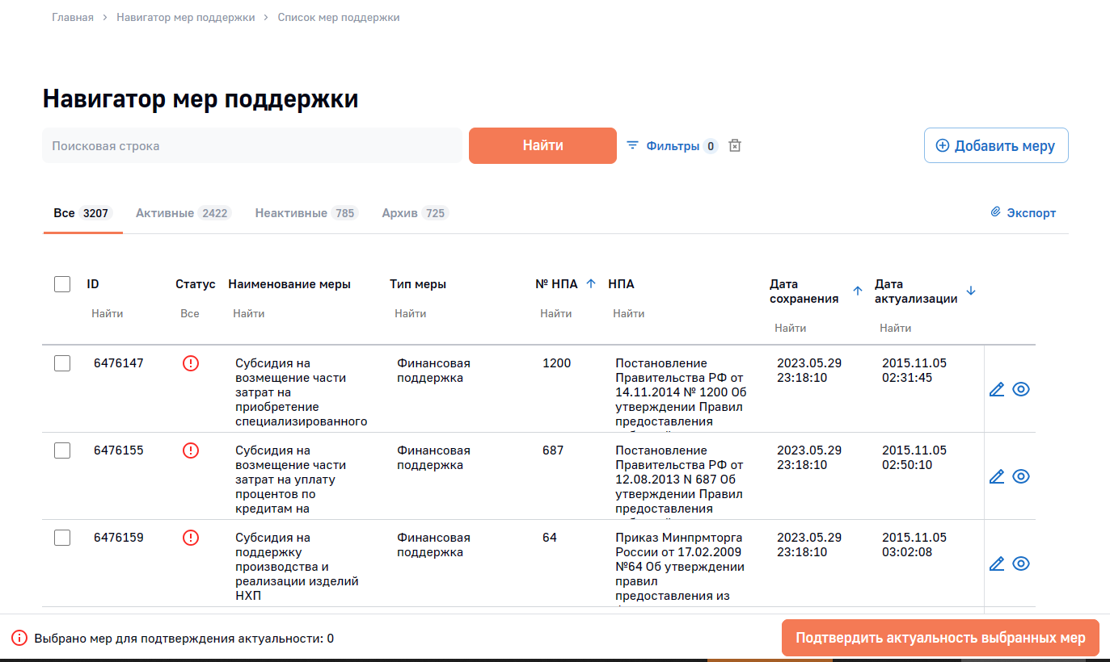
Рисунок 1 – Вид страницы поиска мер в административной панели Навигатора
Страница поиска позволяет предоставляет следующие возможности:
- Фильтрация мер поддержки:
  - При помощи панели фильтров по основным полям карточек мер поддержи – эта панель открывается по ссылке «Фильтры», расположенной над таблицей найденных мер (см. Рисунок 1);
  - Также дополнительно можно фильтровать по значениям в колонках таблицы найденных мер, для этого начните вводить значение в поле под заголовком соответствующей колонки;
- Обзор найденных карточек мер в виде плиток или таблицы, переход в карточку выбранной меры для редактирования.
На этой странице в таблице найденных мер супер-координатор может видеть все меры, координатор – только те меры, к которым у него есть доступ. Для получения/корректировки доступа координатора к мерам необходимо обращаться к супер-координатору.

    - Карточка меры поддержки административной части сервиса
Карточка меры поддержки состоит из нескольких вкладок, в каждой из которых есть несколько разделов, доступ к которым осуществляется через вертикальное меню разделов, расположенное справа внутри вкладки.
Далее описаны поля всех вкладок и разделов и особенности работы с ними.
Любое из необязательных полей, которое не заполнено в административном виде карточки меры поддержки, не будет отображаться в публичном виде карточки.
После заполнения/редактирования каждого раздела карточки меры поддержки необходимо сохранить внесенные изменения при помощи кнопки . Когда все изменения сохранены, эта кнопка имеет неактивный вид: .
По завершении редактирования и проверки всей карточки меры поддержки, чтобы ее новая версия отобразилась в публичном интерфейсе Навигатора для всех пользователей (потенциальных заявителей), необходимо провести публикацию меры поддержки, для этого нужно воспользоваться кнопкой 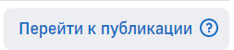, которая обычно находится в правом нижнем углу административного вида карточки меры поддержки. Если там, вместо кнопки , отображается панелька 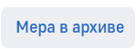, то это значит, что данная мера не видна в публичном интерфейсе Навигатора и публикация ее невозможна, по крайней мере до тех пор, пока установлен признак «Убрать в архив (не показывать меру в публичной части навигатора)» (подробнее см. в разделе 1.1.2.18 ниже).

      - Вкладка «Общая информация», раздел «Общая информация»
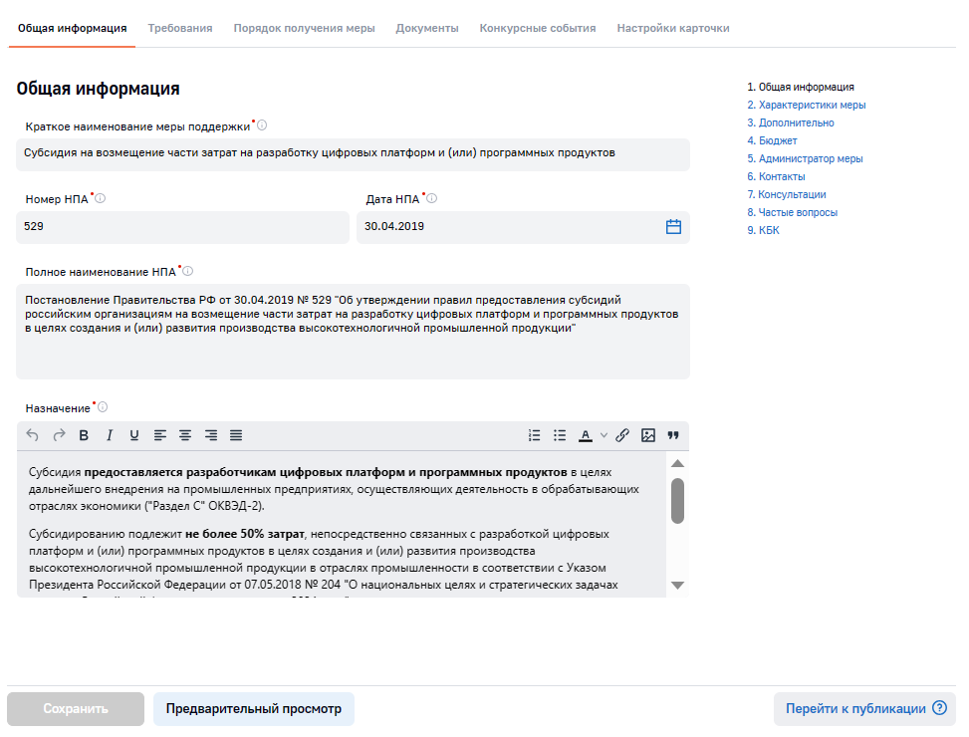
Рисунок 2 – Вкладка «Общая информация», раздел «Общая информация»
Правила заполнения полей.
Название поля | Рекомендации по заполнению
Краткое наименование меры поддержки | Краткое наименование должно отвечать на вопросы:  - Вид меры поддержки? (пример: субсидия);  - Цели предоставления поддержки? (пример: возмещение затрат);  - Кому? (пример: производителям колесных средств);  - Цель поддержки (что поддерживается)? (пример: содержание рабочих мест).
Номер НПА | Указывается номер документа, регламентирующего предоставление меры поддержки (не более 12 символов).  Для ФОИВ и РОИВ: указывается номер НПА, описывающего правила предоставления меры поддержки и (или) доведения денежных средств до субъектов промышленности.  Для институтов развития: указывается номер локального акта, предписывающего порядок предоставления меры поддержки (стандарт, правила, порядок, регламент и т.д.).  Для изменения ранее сохраненного значения в этом поле обратитесь к супер-координатору мер поддержки.
Дата НПА | Указывается дата документа, регламентирующего предоставление меры поддержки (дата документа, указанного в поле «Номер НПА»).  Для ФОИВ и РОИВ: указывается дата НПА, описывающего правила предоставления меры поддержки и (или) доведения денежных средств до субъектов промышленности.  Для институтов развития: указывается дата локального акта, предписывающего порядок предоставления меры поддержки (стандарт, правила, порядок, регламент и т.д.).
Полное наименование НПА | Указывается полное официальное наименование документа (НПА) регламентирующего правила предоставление меры поддержки (на основании которого предоставляется мера поддержка).  Для ФОИВ и РОИВ: указывается НПА (закон, постановление, решение, указ и т.д.) описывающий правила предоставления меры поддержки и (или) доведения денежных средств до субъектов промышленности.  Для институтов развития: указывается номер локального нормативного акта, предписывающего порядок предоставления меры поддержки (стандарт, правила, порядок, регламент и т.д.).
Назначение | Указывается наиболее полное описание меры поддержки, с указанием основных условий (параметров) предоставления меры поддержки.  Пример заполнения:  Компенсация российским производителям колесных транспортных средств до 90% суммы фактически понесенных затрат, при этом размер субсидии не может превышать предельных размеров субсидии, предусмотренной приложением 1 к Правилам предоставления субсидии.  или  Целевой заём на реализацию проектов, направленных на внедрение передовых технологий, создание новых продуктов или организацию импортозамещающих производств.  Основные условия:  - сумма займа – 50-500 млн рублей;  - срок займа – не более 5 лет;  - общий бюджет проекта – от 100 млн рублей;  - софинансирование со стороны заявителя, частных инвесторов или банков – не менее 50% бюджета проекта (в т.ч. не менее 15% за счет собственных средств);  - процентная ставка: 1% годовых при условии экспорта новой продукции на сумму ≥ 50% от суммы займа в год; 3% годовых (в первые 3 года займа при предоставлении банковской гарантии) и 5% годовых (при других видах обеспечения), при этом ставки могут быть снижены на 2% годовых при условии закупки отечественного оборудования на сумму ≥ 50% от суммы займа.

      - Вкладка «Общая информация», раздел «Характеристики меры»
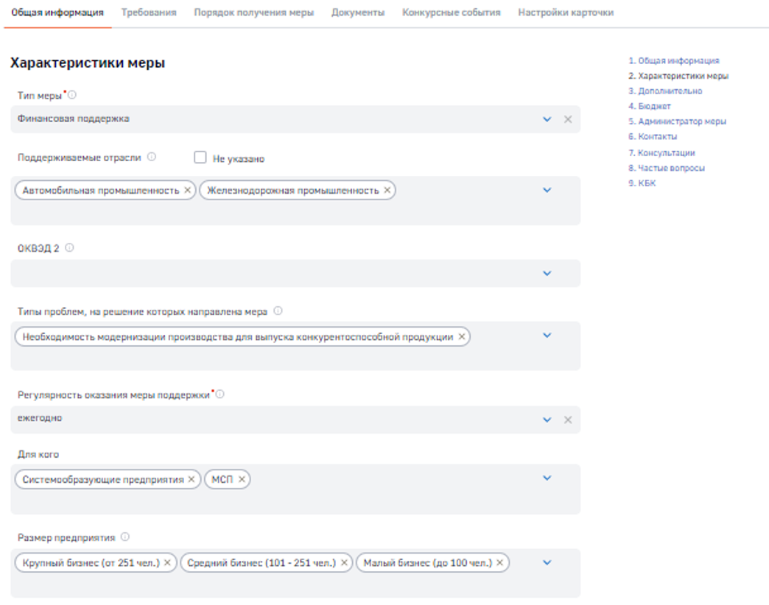
Рисунок 3 – Вкладка «Общая информация», раздел «Характеристики меры»
Правила заполнения полей.
Название поля | Рекомендации по заполнению
Тип меры | Из справочника выбирается один тип, подходящий для данной поддержки.
Поддерживаемые отрасли | Из справочника выбираются отрасли (возможен множественный выбор), поддерживаемые в рамках данной меры.
ОКВЭД 2 | Из справочника выбираются виды экономической деятельности (возможен множественный выбор), на поддержку которых направлена данная мера.
Типы проблем, на решение которых направлена мера | Из справочника выбираются наиболее подходящие для данной меры поддержки проблемы (возможен множественный выбор), на решение которых она направлена.
Регулярность оказания меры поддержки | Из справочника выбирается нужное значение. При указании значения «На регулярной основе» в публичной часть на плитке данной меры не будет отображаться ближайшее конкурсное событие, а сама мера будет включаться в результаты поиска по значениям «На регулярной основе» и «Все» в фильтре «Конкурсные события».
Для кого | Из выпадающего списка в этом поле выбираются один или несколько признаков предприятий, для которых подходит данная мера поддержки. Возможен множественный выбор.
Размер предприятия | Из справочника выбираются подходящие для данной меры размеры предприятий. Возможен множественный выбор.

Рисунок 4 – Вкладка «Общая информация», раздел «Характеристики меры»
      - Вкладка «Общая информация», раздел «Дополнительно»
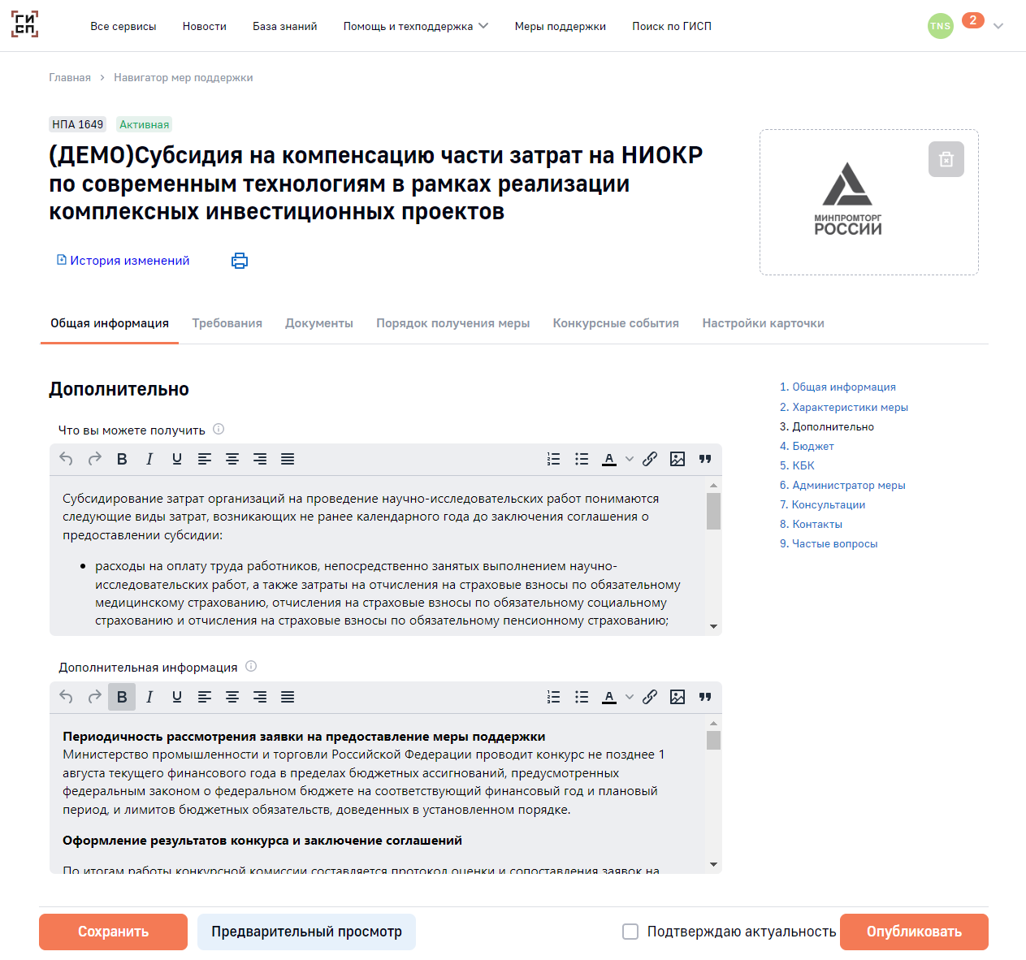
Рисунок 5 Вкладка «Общая информация», раздел «Дополнительно»
Правила заполнения полей.
Название поля | Рекомендации по заполнению
Что вы можете получить | Перечисляются виды субсидий/поддержки, которые может получить заявитель на разные цели или указывается, на какие статьи затрат может быть направлена полученная субсидия.
Дополнительная информация | Указывается любая дополнительная информация для пользователей, которая не входит в рамки остальных полей.  Поле отображается в публичной части карточки меры поддержки только если оно заполнено.

      - Вкладка «Общая информация», раздел «Бюджет»
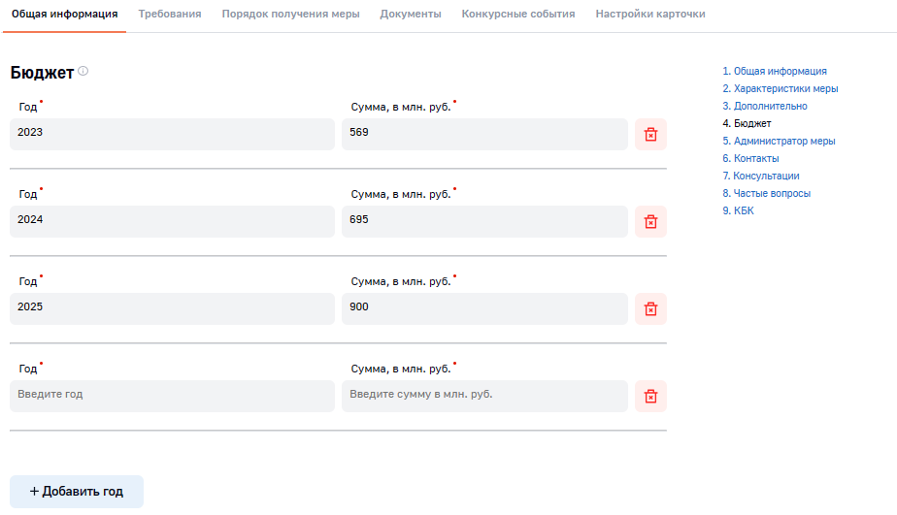
Рисунок 6 Вкладка «Общая информация», раздел «Бюджет»
Указывается объем бюджетных средств, выделяемых в рамках данной меры поддержки на каждый год. Для разделения целой и дробной частей числа нужно использовать точку.

      - Вкладка «Общая информация», раздел «Администратор меры»
В этом разделе ведутся поля с данными о том, кто предоставляет/администрирует меру поддержки, и в каком регионе РФ она предоставляется.
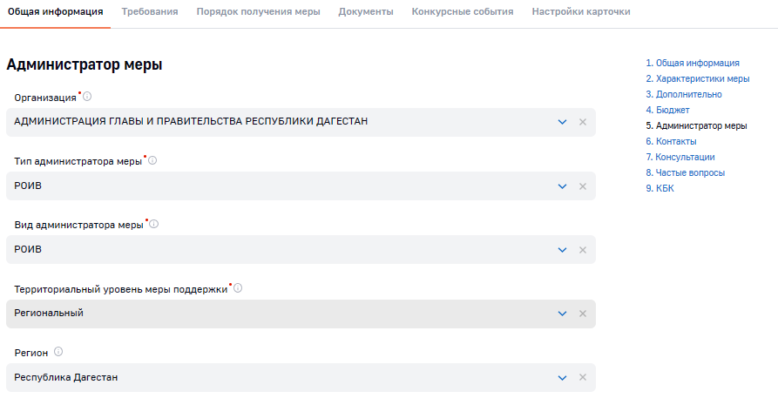
Рисунок 7 Вкладка «Общая информация», раздел «Администратор меры»
Правила заполнения полей. Если какое-то поле в этом разделе недоступно Вам как координатору, то для его редактирования необходимо обратиться к супер-координатору.
Название поля | Рекомендации по заполнению
Организация | Поле заполняется автоматически из данных об организации текущего пользователя ГИСП, при создании им, как координатором, карточки меры поддержки. Для значения в этом поле обратитесь к супер-координатору мер поддержки.
Тип администратора меры | Поле заполняется автоматически на основе поля «Организация».
Вид администратора меры | Поле заполняется автоматически на основе поля «Тип администратора меры», требует ручного уточнения для некоторых типов администратора.
Территориальный уровень меры поддержки | Поле заполняется автоматически на основе поля «Организация» и поля «Тип администратора меры».
Регион | Поле при создании карточки меры доступно в зависимости от поля «Территориальный уровень меры поддержки».
Департамент для федеральных мер | Поле при создании карточки меры доступно в зависимости от поля «Организация» - если указана организация «МИНПРОМТОРГ РОССИИ».

      - Вкладка «Общая информация», раздел «Контакты»
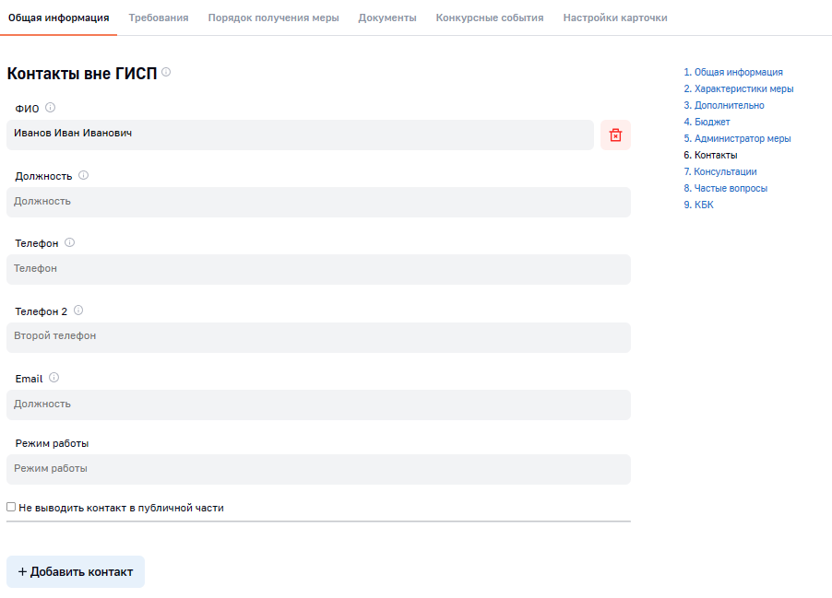
Рисунок 8 Вкладка «Общая информация», раздел «Контакты»
Перечисляются контактные лица, которые оказывают консультационную поддержку по данной мере поддержки и их контактные данные. Для каждого контактного лица можно заполнить любую комбинацию полей, в публичной части Навигатора отображаются только заполненные поля, и только контакты, у которых не установлен признак «Не выводить контакт в публичной части».
      - Вкладка «Общая информация», раздел «Консультации»
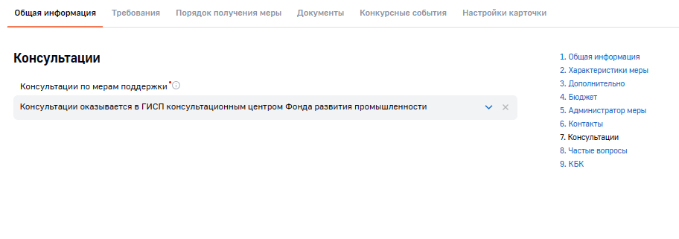
Рисунок 9 Вкладка «Общая информация», раздел «Консультации»
Правила заполнения полей.
Название поля | Рекомендации по заполнению
Консультации по мерам поддержки | Выберите из выпадающего списка один из вариантов предоставления консультаций по данной мере поддержки.  Если выбран вариант «Консультации оказывается в ГИСП консультационным центром Фонда развития промышленности», то в публичном виде карточки меры поддержки будет отображаться ссылка «Получить консультацию онлайн» и контактные данные Консультационного центра Фонда развития промышленности.

      - Вкладка «Общая информация», раздел «Частые вопросы»
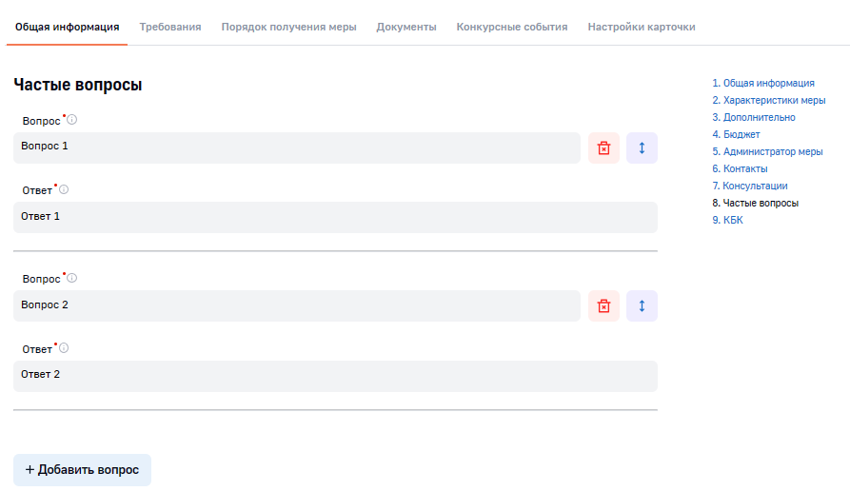
Рисунок 10 Вкладка «Общая информация», раздел «Частые вопросы»

      - Вкладка «Общая информация», раздел «КБК»

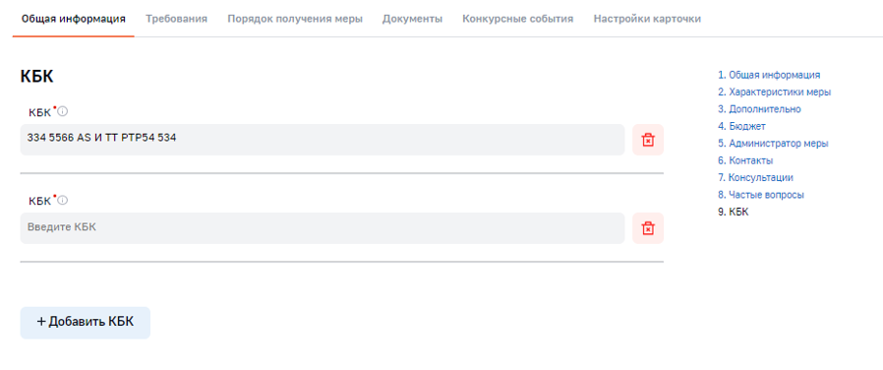
Рисунок 11 Вкладка «Общая информация», раздел «КБК»
Из выпадающего списка выбирается один или несколько кодов направлений расходов, связанных с обеспечением данной меры поддержки. Эти данные необходимы для автоматической привязки ссылки на карточку меры поддержки в записях о получателях мер поддержки в сервисе «Реестр получателей мер поддержки».

      - Вкладка «Требования», раздел «Требования к получателю и проекту»
В этом разделе можно добавить произвольное количество блоков требований, в каждом блоке заполняется наименование блока и описание соответствующих требований в поле «Описание».
Из старого Навигатора требования к заявителю мигрированы в виде блока с заголовком «Требования к заявителю», в котором в поле «Описание» требования перечислены в виде однорангового списка с буллитами. Рекомендуется придерживаться такого формата описания требований к заявителю, потому что в дальнейшем они будут трансформированы в специальные списки для более удобной обработки.
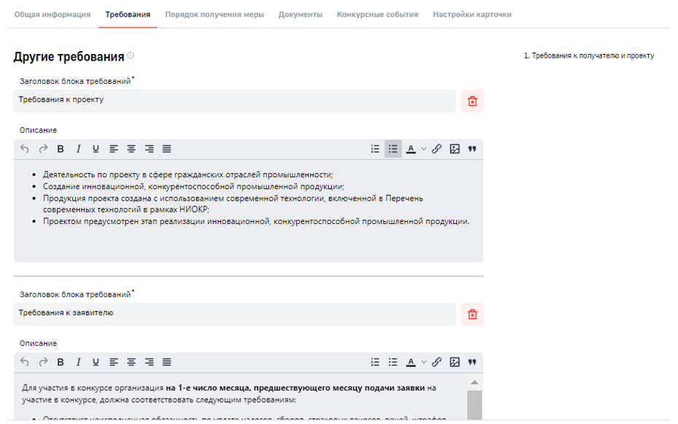
B
Рисунок 12 Вкладка «Требования», раздел «Требования к получателю и проекту»

      - Вкладка «Порядок получения меры», раздел «Как подать заявку»
В данном разделе можно добавить несколько шагов, которые должен выполнить заявитель в процессе подачи заявки. Рекомендуется соотносить заполнение с составом этапов получения меры поддержки, которые описываются в разделе «Этапы получения меры» - в шагах «Как подать заявку» можно детализировать этап(ы), на котором(ых) предусмотрена подача заявок.
В каждом шаге может быть документ – файлом или ссылкой – который представляет собой шаблон, который надо заполнить заявителю, либо документ, более подробно описывающий данный шаг. Например, это может быть инструкция по заполнению сложного документа, который необходим от заявителя.
Для добавления шага есть 2 варианта внизу этого раздела:
- Ссылка «+ Добавить шаг без файла» позволяет добавить шаг без приложения файла документа, возможностью добавить файл или ссылку документа позже;
- Элемент загрузки файла документа ("Выберите файл…») – позволяет создать шаг сразу с загрузкой файла документа.
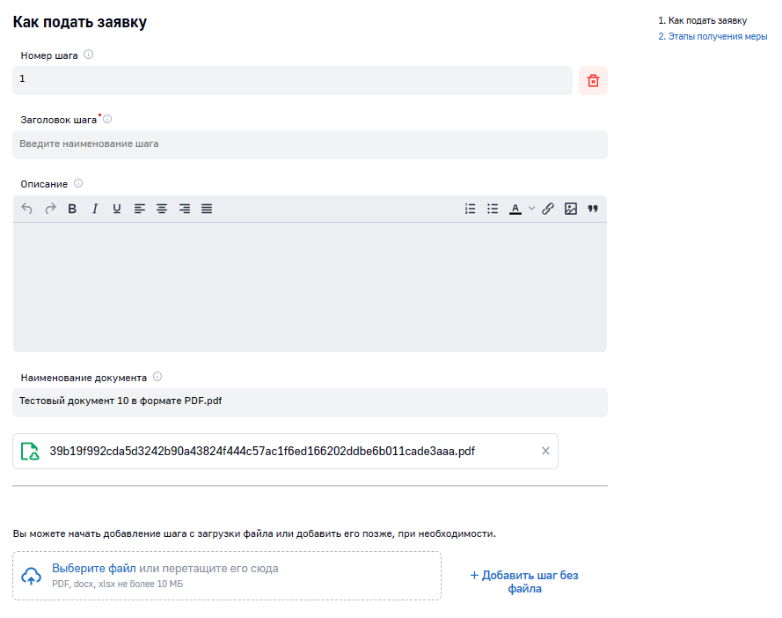
a
Рисунок 13. Вкладка «Порядок получения меры», раздел «Как подать заявку»
При редактировании ранее добавленного документа, при удалении из него ссылки или файла (крестиком справа от ссылки или имени файла) – под наименованием документа появятся такие элементы интерфейса:
- Поле ссылки на документ, необязательное для заполнения;
- Элемент «Выберите файл…» для загрузки файла.

Правила заполнения полей.
Название поля | Рекомендации по заполнению
Заголовок шага | Вводится название шага процесса подачи заявки на получение поддержки.
Описание | Опишите шаг процесса подачи заявки
Наименование документа | Укажите название документа
Ссылка на документ | Под наименованием документа отображается автоматически присвоенное уникальное имя файла в хранилище Навигатора, либо поле для ссылки на документ.  Рекомендации по заполнению:  Указываются ссылки только на документы, размещенные на государственных ресурсах, включая gisp.gov.ru и frprf.ru  Пример заполнения:  https://gisp.gov.ru/documents/kakoj-to-shablon  Обязательность: Заполнять ссылку на документ или загружать файл документа - не обязательно.

      - Вкладка «Порядок получения меры», раздел «Этапы получения меры»
С помощью этого раздела можно создать наглядную схему этапов получения меры поддержки. Добавление этапа происходит при нажатии на кнопку 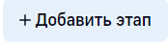.
Кроме того, создание этапов необходимо для управления тем, когда появляется кнопка 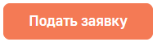 в публичном виде карточки меры поддержки. Чтобы кнопка появлялась в определенные периоды проведения, необходимо:
- добавить соответствующий этапы или этапы, используя тип этапа «Подача заявки»;
- указать в этих этапах ссылки (URL), которые должны использоваться в кнопке для перехода на соответствующие электронные ресурсы (сервис) для подачи заявок;
- указать эти этапы в соответствующих конкурсных событиях (см.раздел 1.1.2.15 ниже) с датами проведения соответствующих отборов;
- указать вариант «Автоматически по конкурсным событиям» в поле «Настройка кнопки “Подать заявку” на получение поддержки» (см.раздел 1.1.2.17 ниже).
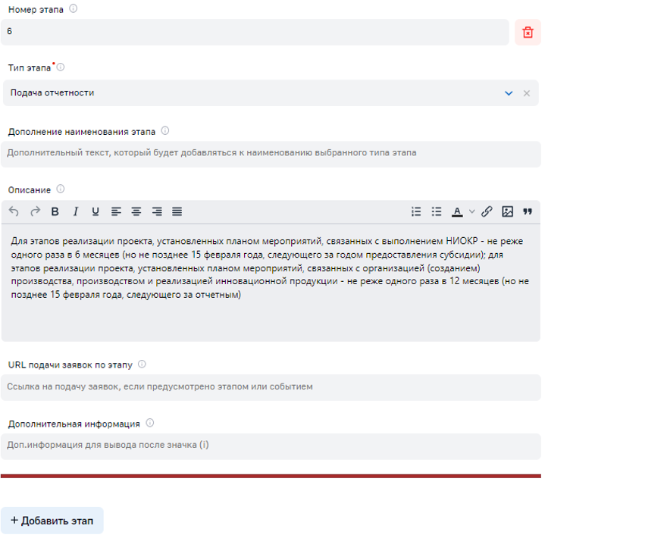
Рисунок 14 Вкладка «Порядок получения меры», раздел «Этапы получения меры»
Правила заполнения полей.
Название поля | Рекомендации по заполнению
Номер этапа | Заполнение порядкового номера этапа необходимо для управления сортировкой этапов в схеме получения меры поддержки в публичной части Навигатора мер поддержки. Чтобы этап переместился на новое место относительно других этапов в карточке меры, нужно указать номер этапа и нажать кнопку .  Обращаем внимание, что изменение порядкового номера влияет на сортировку всех остальных этапов.  При перемещении остальные этапы сдвигаются так, чтобы данный этап оказался на новом месте с указанным номером. Например, при перемещении с 3-го на 5-ое место, этапы 4 и 5 сдвигаются вверх, чтобы перемещаемый этап оказался на 5-м месте (после этапа, который был под номером 5).  Обязательно для заполнения (начальная нумерация присваивается автоматически)
Тип этапа | Выбирается из справочника тип этапа отбора.
Дополнение наименования этапа | Указывается уточненное названия этапа, сопряженное с названием типа этапа, то есть, вместе они должны составить полное название этапа.  Название типа этапа: Подача заявки, Уточненное название этапа: на конкурсный отбор для получения субсидий. Полное название этапа: Подача заявки на конкурсный отбор для получения субсидий.
Описание | Указывается подробное описание данного этапа.
URL подачи заявок по этапу | Указывается ссылка на сервис подачи заявок для данного этапа
Дополнительная информация | Указывается дополнительная информация, которая важна для данного этапа подачи заявок

      - Вкладка «Документы», раздел «НПА и другие документы»
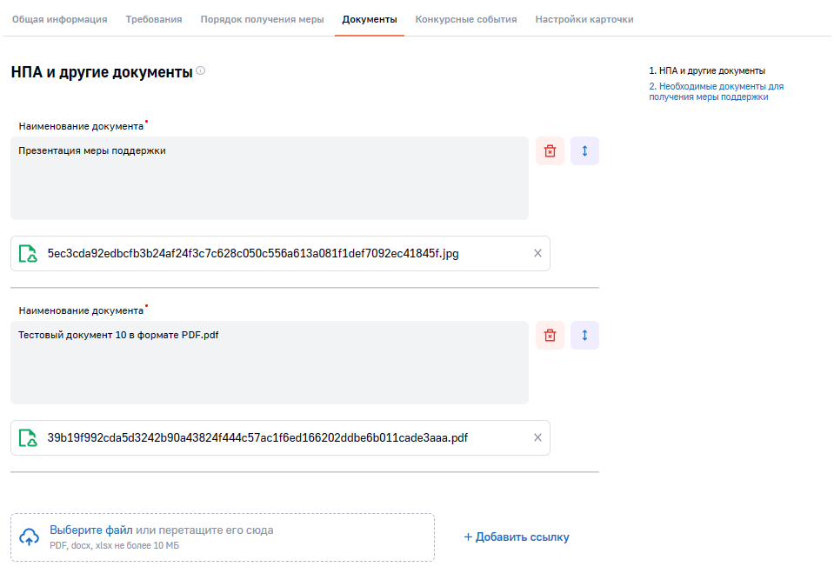
Рисунок 15 Вкладка «Документы», раздел «НПА и другие документы»
Указываются ссылки на НПА, опубликованные на внешних ресурсах. Порядок расстановки НПА:
- Федеральные НПА;
- Региональные НПА;
- Локальные нормативные акты администратора по мере поддержки;
- Другие документы, которые необходимо опубликовать в карточке меры поддержки, в том числе может быть добавлена презентация меры поддержки в формате pdf.
Внимание! Институты развития указывают НПА, на основании которого до них доводятся денежные средства на предоставление меры поддержи, а также локальные нормативные акты (стандарты, правила и т.д.), на основании которых институт развития предоставляет поддержку.

      - Вкладка «Документы», раздел «Необходимые документы»
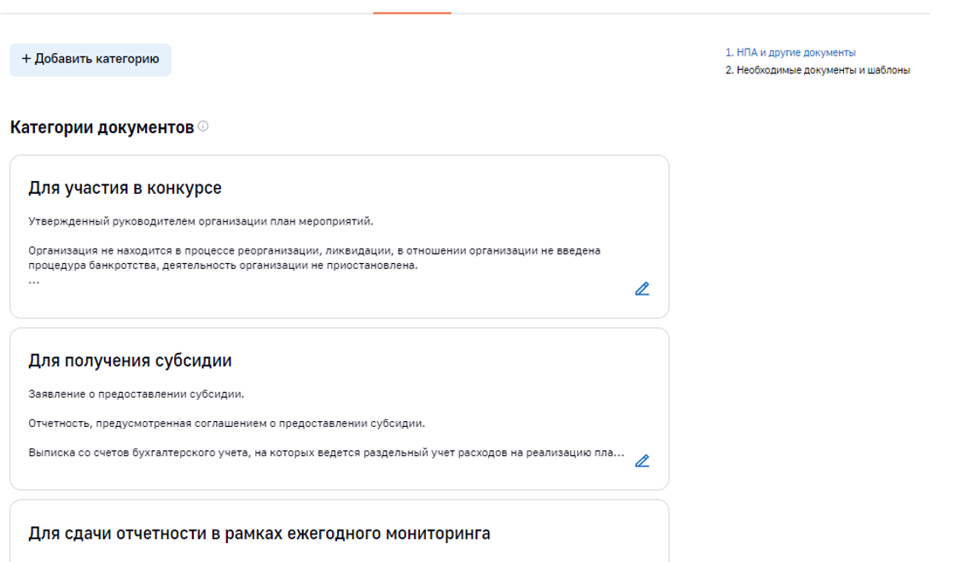
Рисунок 16 Вкладка «Документы», раздел «Необходимые документы»
Загружаются шаблоны документов, наличие которых необходимо на разных этапах отбора для получения поддержки. Для этого:
- Указывается категория документа
- Указывается название документа
- Добавляется шаблон документа или ссылка на него. Шаблон должен быть в одном из следующих форматах: pdf, rtf, xls, xslx, doc, docx, ppt, pptx

      - Вкладка «Конкурсные события», раздел «Конкурсные события»
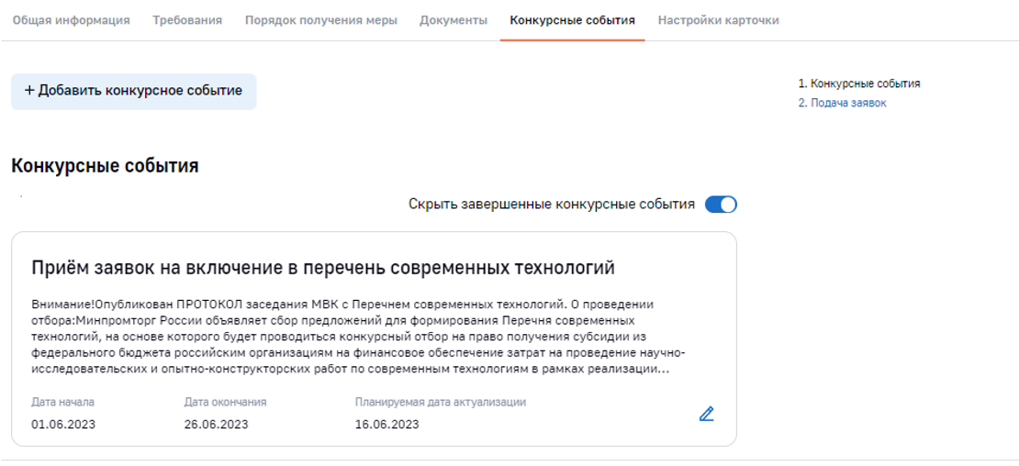
Рисунок 17 Вкладка «Конкурсные события», раздел «Конкурсные события»
Добавить конкурсное событие можно с помощью кнопки “Добавить конкурсное событие”.
Правила заполнения полей.
Название поля | Рекомендации по заполнению
Этап | Выберите этап, созданный ранее на вкладке “Порядок получения меры”, которому соответствует данное конкурсное событие.
Наименование конкурсного события | Укажите наименование конкурсного события, проводимого в рамках выбранного ранее этапа
Описание | Указывается описание конкурсного события и любая справочная информация, необходимая для пользователей
Дата начала | Укажите дату начала конкурсного события
Дата завершения | Укажите дату окончания конкурсного события
Плановая дата актуализации результатов | Укажите плановую дату актуализации результатов конкурсного отбора. При приближении этой даты, если не заполнена фактическая дата актуализации результатов, ответственным координаторам будут направлены оповещения для напоминания о необходимости актуализации результатов конкурсных событий.  Актуализация результатов производится путем добавления в конкурсное событие соответствующих документов (протоколы конкурсных отборов и т.п.)
Фактическая дата актуализации результатов | Укажите фактическую дату актуализации результатов конкурсного отбора
Документы по конкурсному событию | По нажатию на эту кнопку открывается форма «Документы для конкурсного события», в которой добавляются документы, относящиеся к данному конкурсному событию

      - Административный вид карточки меры поддержки, вкладка «Конкурсные события», раздел «Конкурсные события», добавление документов
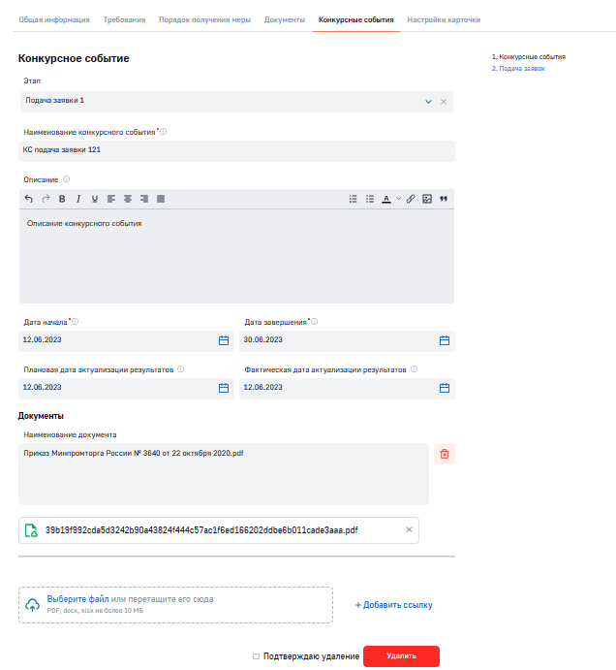
Рисунок 18 Вкладка «Конкурсные события», раздел «Конкурсные события», «Документы по конкурсному событию»
Необходимо указать название нормативного документа, относящегося к данному конкурсному событию, и дать ссылку на место его хранения.

      - Вкладка «Конкурсные события», раздел «Подача заявок»
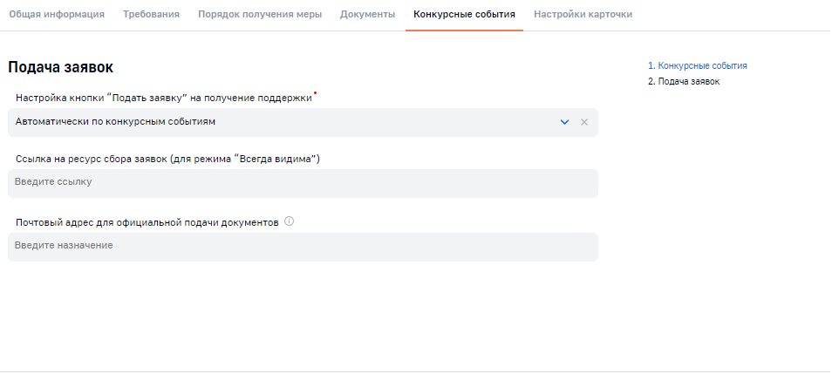
Рисунок 19 Вкладка «Конкурсные события», раздел «Подача заявок»
Правила заполнения полей.
Название поля | Рекомендации по заполнению
Настройка кнопки “Подать заявку” на получение поддержки | Из справочника выбирается одна из возможных настроек кнопки “Подать заявку”.  В режиме “Автоматически по конкурсным событиям” кнопка “Подать заявку” будет отображаться в период действия конкурсного события, относящегося к этапу с признаком “Подача заявок”.  Если окажется несколько таких событий, действующих параллельно, то выбирается первое из них. В кнопке будет использоваться URL подачи заявки, указанный в соответствующем этапе.  Режимы “Всегда видима” и “Всегда невидима” предназначены для ручного управления видимостью кнопки “Подать заявку”, в этом случае используется URL ссылки из следующего поля.
Ссылка на ресурс сбора заявок (для режима “Всегда видима”) | Необходимо указать полный URL сервиса (электронного ресурса) подачи заявки. Будет использоваться в публичной части карточки меры для перенаправления пользователя при нажатии кнопки “Подать заявку” в случае, если в поле «Настройка кнопки “Подать заявку” на получение поддержки» установлен режим «Всегда видима».
Почтовый адрес для официальной подачи документов | Почтовый адрес для подачи документов. Если заполнен, то будет отображаться в публичном интерфейсе карточки меры поддержки под заголовком “Адрес для подачи заявки на бумажном носителе” в тех же случаях, когда отображается кнопка “Подать заявку”.

      - Вкладка «Настройка карточки», раздел «Активность меры»
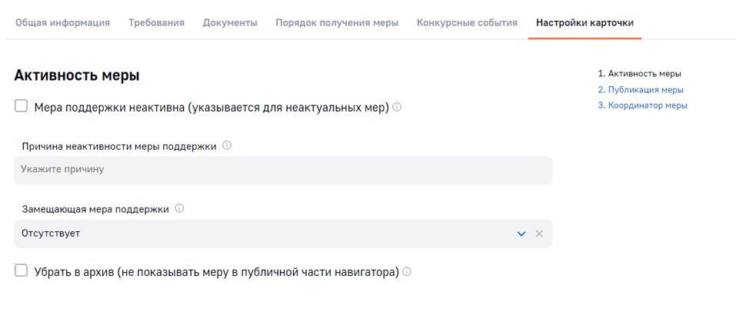
Рисунок 20 Вкладка «Настройка карточки», раздел «Активность меры»

Правила заполнения полей.
Название поля | Рекомендации по заполнению
Мера поддержки неактивна (указывается для неактуальных мер) | Отметьте поле, если мера поддержки неактивна
Причина неактивности меры поддержки | Указывается причина неактивности меры поддержки
Замещающая мера поддержки | Поле появляется, если мера поддержки неактивна. Требуется указать одну замещающую/аналогичную меру поддержки
Убрать в архив (не показывать меру в публичной части навигатора) | Меры, перенесенные в архив, не доступны для просмотра в публичной части Навигатора мер поддержки. Такая мера будет видна только координатору мер поддержки

      - Вкладка «Настройка карточки», раздел «Публикация меры»
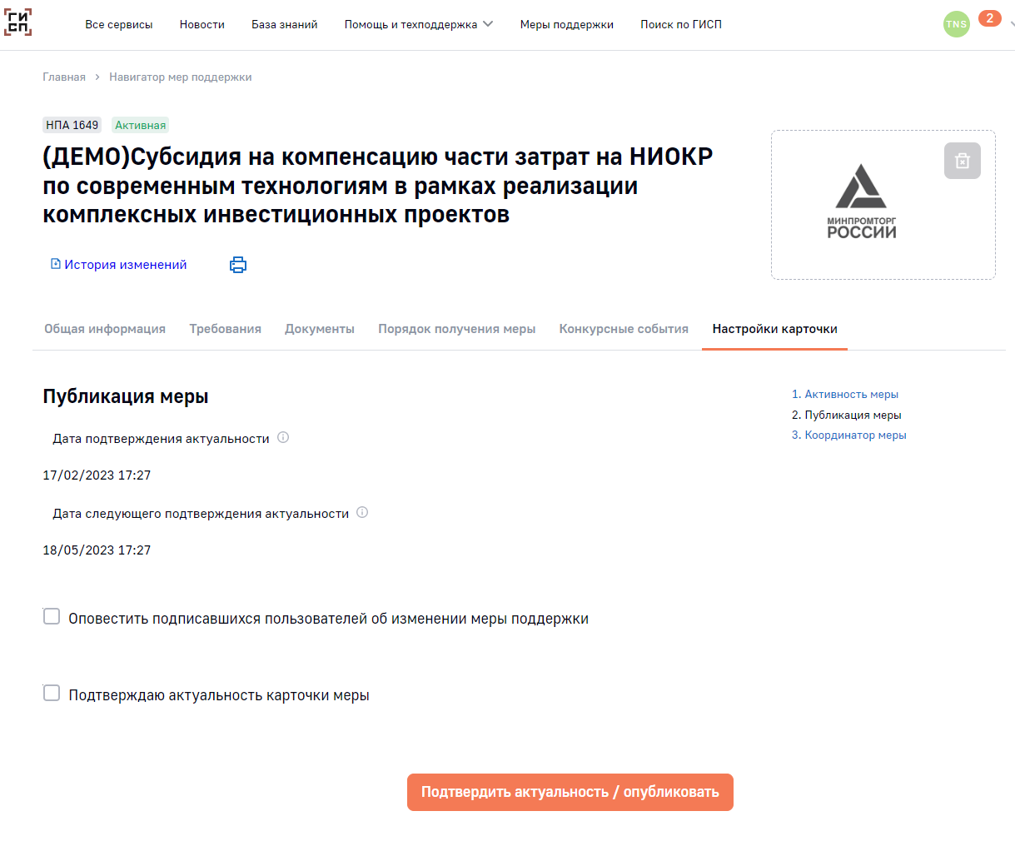
Рисунок 21 Вкладка «Настройка карточки», раздел «Публикация меры»
Правила заполнения полей.
Название поля | Рекомендации по заполнению
Дата подтверждения актуальности | Автоматически заполняется датой последней публикации или подтверждения актуальности карточки меры поддержки.
Дата следующего подтверждения актуальности | Автоматически устанавливается датой конца следующего периода подтверждения актуальности (периодичность - раз в квартал).
Оповестить подписавшихся пользователей об изменении меры поддержки | Установите эту галочку перед публикацией измененной версии меры, если необходимо уведомить об этом изменении пользователей, подписавшихся на уведомления об изменении данной меры. Уведомления будут автоматически направлены пользователям посредством системы оповещений ГИСП. Отправка новых уведомлений производится периодически в регламентированное время, обычно в ночное время для снижения нагрузки на систему.

  - Пользователь - Супер-координатор мер поддержки
Пользователь с ролью супер-координатора мер поддержки имеет все те же возможности, которые имеет пользователь с ролью координатора (см. раздел 1.1 выше), а также дополнительно возможности:
- управление составом координаторов, назначенных на администрирование каждой карточки меры поддержки (см.п. 1.2.1 ниже);
- редактирование полей в разделе «Администратор меры» вкладки «Общая информация» карточки меры поддержки (см.п.1.1.2.5 выше);
- просмотр/выгрузка результатов опроса по удовлетворенности пользователей на странице администрирования виджета опроса по удовлетворенности, переход к которой осуществляется из Личного кабинета пользователя ГИСП.
    - Вкладка «Настройка карточки», раздел «Координатор меры»
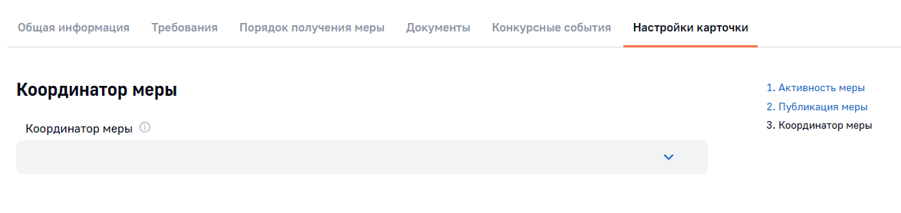
Рисунок 22 Вкладка «Настройка карточки», раздел «Координатор меры»
Указываются пользователи ГИСП, ответственные за редактирование данной карточки меры поддержки.
Поле доступно только супер-координатору Навигатора мер поддержки.
- Аварийные ситуации
Возникновение ошибок может быть вызвано сбоем аппаратных средств или проблемами функционирования программного обеспечения.
При возникновении нештатных ситуаций пользователю следует обратиться за помощью к администратору системы.
Признаками нештатной ситуации являются:
- недоступность системы (невозможно загрузить страницы);
- появление окна с сообщениями об ошибке;
- отсутствие реакции на вызов элементов сервиса (фильтры, строка поиска);
- неприемлемое время отклика.
В случае появления информационного сообщения системы следует поступать в соответствии с описанными в сообщении рекомендациями, а при необходимости – обращаться в службу технической поддержки ГИСП.

Т.е. если в учетной записи пользователя ГИСП (далее кратко УЗ) – координатора – указана организация «МИНПРОМТОРГ РОССИИ»
Т.е. если в УЗ координатора есть роль департамента (группа безопасности, с кодом, начинающимся на REG_)
Т.е. организацией, ОГРН которой указан в УЗ пользователя

